22.06.2017

Die ultimativen IPv6-Ubungsfragen

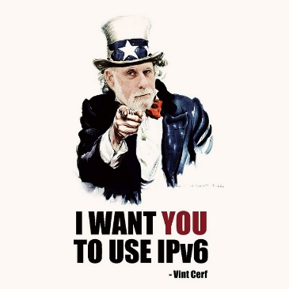

1. Die KarWell GmbH möchte zunächst IPv6 als Ergänzung zur bestehenden IPv4-Umgebung einsetzen. Der Provider teilt Ihnen eine IPv6-Netzadresse/56 zu.
2. Die Migration von IPv4 zu IPv6 soll mithilfe von Dual Stack-fähigen Geräten erfolgen.

Erklären Sie die Funktionalität von Dual Stack!

Ein Dual Stack unterstützt alle Funktionalitäten, die für einen Netzwerkbetrieb in einen IPv4- und einen IPv6-Netzwerk notwendig sind. Es kann ein reiner IPv4- bzw. IPv6- oder ein kombinierter Betrieb erfolgen.

1. 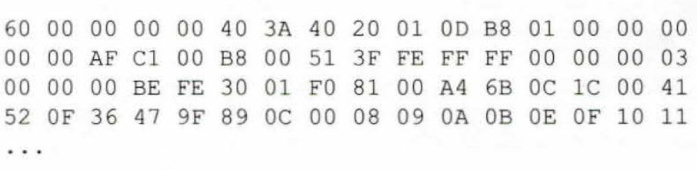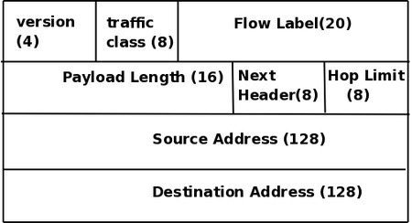Beim Test einer IPv6-Verbindung wurde folgender Trace aufgezeichnet.
   * + - 1. 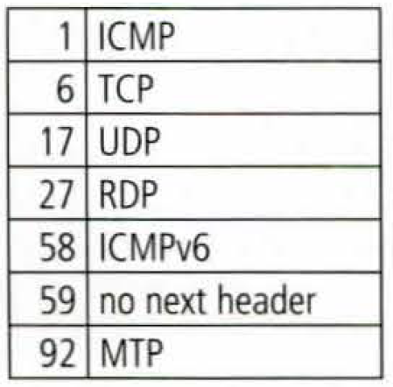Ermitteln Sie mithilfe des Feldes "Next Header" im Trace das Protokoll, für welches die Daten bestimmt sind.

ICMPv6

Hex: 3A

Dez: 58

* + - * 1. Ermitteln Sie die IPv6-Quelladresse und die IPv6-Zieladresse des Pakets, und geben Sie diese in verkürzter Schreibweise an.

Quell: 2001:0DB8:0100:0000:0000:AFC1:00B8:0051

verkürzt: 2001:DB8:100::AFC1:88:51

Ziel: 3FFE:FFFF:0000:0003:0000:00BE:FE30:01F0

verkürzt: 3FFE:FFFF::3:0:BE:FE30:1F0 oder 3FFE:FFFF:0:3::BE:FE30:1F0

1. Sie sind Mitarbeiterin/Mitarbeiter der OHAGE GmbH, Bielefeld. Sie arbeiten in der IT-Abteilung. Im Rahmen eines Projekts soll Mitarbeitern und Kunden ein flexibler Zugang zum Firmennetzwerk unter Berücksichtigung aktueller Sicherheitsstandards eingerichtet werden.
2. Die Administratoren der OHAGE GmbH überlegen, IPv6 einzuführen.
   * + - 1. Erläutern Sie, warum sich der Client die IPv6-Adresse:

fe80::5226:90ff:fea9:1758   
generiert hat!

Es handelt sich um die Link-lokale Adresse, die für die Kommunikation im lokalen IPv6-Segement benutzt wird (Kommunikation mit anderen Geräten im lokalen Segment).

* + - * 1. Zu Testzwecken soll der Adressraum des IPv6-Netzes   
           2001:db8:AAAA:BB00::/56  
           in vier gleich große Teilnetze aufgeteilt werden.

Ergänzen Sie jeweils die Netzadresse der Subnetze 2 - 4:

|  |  |
| --- | --- |
| Netz | Adresse |
| 1 | 2001:db8:AAAA:BB00:: |
| 2 | 2001:db8:AAAA:BB40:: |
| 3 | 2001:db8:AAAA:BB80:: |
| 4 | 2001:db8:AAAA:BBC0:: |

1. Sie sind Mitarbeiter/-in der GANF GmbH, einem IT-Dienstleister. Die GANF GmbH berät die Beruflichen Schulen N-Stadt.
2. Die Administratoren der Beruflichen Schulen in N-Stadt überlegen, das IPv4-Protokoll durch IPv6 zu ersetzen.

Nennen Sie drei Vorteile, die das IPv6-Protokoll gegenüber der Version 4 bietet!

- Wesentlich größerer Adressraum durch 128 Bit Adressen

- Schnelleres Routing (Wegfall der IP-Header-Chekum, Flowlabel)

- Mobile IP-Adresse

- Autokonfiguration der Clients

- u. a.

1. Von der zentralen DV-Abteilung der Stadtverwaltung wurde den Beruflichen Schulen N-Stadt folgendes IPv6-Netzwerk zur Verfügung gestellt:

2001:0DB8:0045:0C00::/60

* + - * 1. Geben Sie die IPv6-Netzadresse in verkürzter Schreibweise wieder.

2001:DB8:45:C00::/60

* + - * 1. Ermitteln Sie unter Angabe des Rechenweges, wie viele Subnetze die Administratoren der Beruflichen Schulen N-Stadt maximal bilden können.

16 Subnetze

64 Bit Netz-ID (128 Bit IPv6 Adresse - 64 Bit Host-Identifier)

60 Bit sind bereits vorgegeben, verbleiben 4 Bit zur eigenen Verfügung -> 2^4 = 16 Subnetze

1. Zu Testzwecken haben die Administratoren einige Hosts im Dual-Stack konfiguriert. Erläutern Sie den Begriff „Dual-Stack".

Auf dem Host sind sowohl das IPv4- als auch das IPv6-Protokoll konfiguriert und aktiviert.

1. 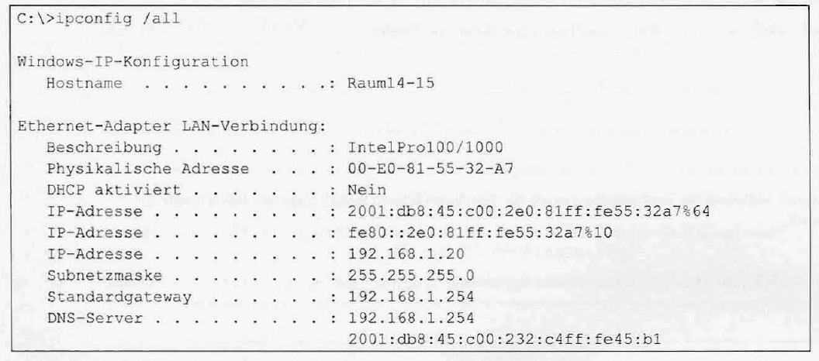Sie überprüfen die IP-Konfiguration einer Workstation:
   * + - 1. Nennen Sie die Link-lokale-Adresse der Workstation!

fe80::2e0:81ff:fe55:32a7

* + - * 1. Nennen Sie die IPv6-Global-Unique-Adresse der Workstation.

2001:db8:45:c00:2e0:81ff:fe55:32a7

* + - * 1. Erläutern Sie, welche Gefahr für den User besteht, wenn die Workstation mit der IPv6-Global-Unique-Adresse im Internet eine Seite besucht.

Die globale eindeutige Adresse (öffentliche Adresse) des Clients besteht aus einer 64-Bit-Netz-ID und einer 64-Bit-lnterface-ID. Die lnterface-ID

wurde aus der MAC-Adresse generiert. Damit ist es möglich, IP-Pakete auf die MAC-Adresse des Hosts zurückverfolgen. Ein anonymes

Surfen ist damit nicht mehr möglich.

Alternativ:

Der Client kann über seine globale eindeutige Adresse (öffentliche Adresse) auch von außen erreicht werden, da im Gegensatz zu IPv4 kein

NAT mehr stattfindet. Möglichkeit für einen Angriff auf den Client.

* + - * 1. Bei einem Ping-Test von der Workstation zum Server  
           „ 2001:db8:45:c0f:2ae:3dff:fe45:cd07"  
           wird dieser nicht erreicht. Von anderen IPv6-Hosts kann dieser Server ohne Probleme erreicht werden. Nennen Sie einen möglichen Grund für den fehlgeschlagenen Ping und beschreiben Sie eine Lösungsmöglichkeit.

Auf dem Client ist kein IPv6-Gateway eingetragen.

Dieser muss in der IPv6-Konfiguration ergänzt werden, um die Kommunikation aus dem eigenen Netz heraus zu ermöglichen.